LAPORAN MAGANG

ANALISIS PROSES BISNIS DAN PENERAPAN MANAJEMEN RISIKO PADA EYELINK GROUP

Disusun Oleh:

1. LAILATUS SAFITRI AFIFAINI | (3021810015)
2. PEGY MELATI RAHAYU | (3021810025)

PROGRAM STUDI SISTEM INFORMASI UNIVERSITAS INTERNASIONAL SEMEN INDONESIA GRESIK

2021

LAPORAN MAGANG

ANALISIS PROSES BISNIS DAN PENERAPAN MANAJEMEN RISIKO PADA EYELINK GROUP

Disusun Oleh:

1. Lailatus Safitri Afifaini | (3021810015)
2. Pegy Melati Rahayu | (3021810025)

PROGRAM STUDI SISTEM INFORMASI UNIVERSITAS INTERNASIONAL SEMEN INDONESIA GRESIK

2021

LEMBAR PENGESAHAN

LAPORAN MAGANG DI EYELINK GROUP,
Departemen Information Technology (Periode: 06 Juli 2021 s.d 06 Agustus 2021)

Disusun Oleh:
LAILATUS SAFITRI AFIFAINI (3021810015)
PEGY MELATI RAHAYU (3021810025)

Mengetahui,
Ketua Program Studi Sistem Informasi
Digitally Signed by Yogantara S. Dharmawan | Dept. Sistem Informasi | UISI

Yogantara S.D., S.Kom., MBusProcessMgt, MCE. NIP. 9219312
Menyetujui, Dosen Pembimbing Kerja
Praktek

Yogantara S.D., S.Kom., MBusProcessMgt, MCE. NIP. 9219312

Gresik, 06 Agustus 2021

EYELINK GROUP

Mengetahui,  Kepala Departemen Sumber Daya Manusia  (Arika Winda Azzaroh, S.Psi.) | Menyetujui,  Pembimbing Lapangan  ( Aries Prasetyana, S.T.)

KATA PENGANTAR

Puji syukur saya panjatkan kepada Tuhan Yang Maha Esa, karena atas berkat dan rahmat-Nya, penulis dapat menyelesaikan laporan magang ini. Magang ini dilakukan dalam rangka memenuhi salah satu syarat untuk mencapai mata kuliah wajib pada program studi Sistem Informasi Fakultas Teknologi Informasi dan Kreatif Universitas Internasional Semen Indonesia. Penulis menyadari bahwa tanpa bantuan dan bimbingan dari berbagai pihak , mulai dari pelaksanaan magang sampai penyusunan laporan magang ini, sulit bagi penulis untuk menyelesaikan laporan magang ini. Oleh karena itu, penulis mengucapkan terima kasih kepada:
- Allah SWT, atas segala kemudahan yang diberikan pada penulis selama kegiatan magang sehingga dapat diselesaikan dengan baik.
- Kepada kedua orang tua dan keluarga yang telah memberikan dukungan kepada penulis.
- Bapak Yogantara Setya Dharmawan, S.Kom., M.busProcessMgt. selaku Kepala Program Studi Sistem Informasi dan Dosen Pembimbing dalam pelaksanaan magang.
- Ibu Arika selaku Kepala Depertemen Sumber Daya Manusia yang telah memberikan kesempatan bagi penulis untuk melaksanakan magang di Eyelink Group.
- Bapak Aries Prasetyana, S.T. selaku pembimbing lapangan di Departemen IT Eyelink Group atas kesediaannya dalam membimbing dan membantu penulis selama pelaksanaan magang.
- Kepada para staf di Eyelink Group yang telah memeberikan dukungan serta bimbingan kepada penulis.
- Rekan-rekan semua SI UISI Angkatan 2018 atas dukungan dan semangat yang diberikan kepada penulis selama magang di Eyelink Group dan penyelesaian laporan magang.
Semoga laporan ini dapat memberikan manfaat dan informasi bagi penulis maupun orang yang telah membacanya. Penulis juga meminta maaf jika terdapat

kata-kata yang kurang berkenan. Akhir kata, saya harap Tuhan Yang Maha Esa berkenan untuk membalas segala kebaikan semua pihak yang telah membantu.

Gresik, 06 Agustus 2021

Penulis

DAFTAR ISI

LAPORAN MAGANG i
LEMBAR PENGESAHAN ii
KATA PENGANTAR iii
DAFTAR ISI v
DAFTAR GAMBAR vii
DAFTAR TABEL viii
BAB I PENDAHULUAN 1
  - Latar Belakang 1
  - Tujuan dan Manfaat 2
  - Metodologi Pengumpulan Data 4
  - Waktu dan Tempat Pelaksanaan Magang 4
  - Nama Unit Kerja Tempat Pelaksanaan Magang 5
BAB II PROFIL EYELINK GROUP 6
  - Sejarah 6
  - Visi dan Misi 8
  - Lokasi 9
  - Struktur Organisasi 9
  - Produk dan Layanan 11
  - Anak Perusahaan 13
BAB III TINJAUAN PUSTAKA 14
  - Business Process Model and Notation (BPNM) 14
  - Flowchart 14
  - PHP (Hypertext Preprocessor) 14
  - Database (My SQL) 15
  - Manajemen Risiko 15
BAB IV PEMBAHASAN 16
  - Struktur Organisasi Unit Kerja 16
  - Tugas Unit Kerja 16
  - Penjelasan Singkat Tugas Unit Kerja 20
  - Judul Tugas Khusus 20
  - Kegiatan Magang 40
BAB V PENUTUP 42
  - Kesimpulan 42
  - Saran 42
DAFTAR PUSTAKA 44
LAMPIRAN 45
    - Surat Keterangan Diterima Magang 45
    - Surat Keterangan Selesai Magang 46
    - Lembar Kehadiran Magang 48
    - Lembar Penilaian Pembimbing Lapangan 53
    - Lembar Penilaian Dosen Pembimbing 53
    - Lampiran Lainnya 53

DAFTAR GAMBAR

Figure 1 Logo Eyelink Group 7
Figure 2 Struktur Organisasi Eyelink Group 9
Figure 3 Struktur Organisasi Unit Kerja IT di Eyelink Group 16
Figure 4 BPMN Analisis Procurement 22
Figure 5 BPNM Penerimaan Barang 23
Figure 6 Halaman Utama Website Kartu Stok 24
Figure 7 Halaman Tampilan Menu Kartu Stok 24
Figure 8 Alur pembuatan website kartu stok 25
Figure 9 Use Case Diagram 25
Figure 10 Flowchart Login 26
Figure 11 Flowchart Transaksi Pemasukan 27
Figure 12 Flowchart Transaksi Pengeluaran 27
Figure 13 Flowchart Master Data 28
Figure 14 Flowchart Stock Opname 28
Figure 15 Flowchart Pengajuan ATK 29
Figure 16 Histogram Skor Risiko 40

DAFTAR TABEL
Table 1 Risk Identification 31
Table 2 Risk Matrix 38
Table 3 Probability dan Impact 38
Table 4 Evaluasi Risiko 39

BAB I PENDAHULUAN
Bab ini menjelaskan mengenai latar belakang pelaksanaan magang, tujuan dan manfaat magang, metodologi pengumpulan data, waktu dan tempat pelaksanaan magang, serta nama unit kerja tempat pelaksanaan magang.

Latar Belakang

Perkembangan teknologi saat ini yang semakin pesat membutuhkan sumber daya manusia yang dapat diandalkan untuk mengikuti perkembangan dan perubahan-perubahan yang terjadi secara cepat untuk dapat diterapkan pada dunia kerja. Perkembangan teknologi yang pesat ini dapat berdampak pada segala aspek, salah satunya berdampak pada persaingan dalam dunia kerja. Setiap perguruan tinggi memiliki peran yang cukup besar dalam pengembangan sumber daya manusia dan peningkatan daya saing. Sebagai seorang mahasiswa yang akan memasuki dunia kerja bukan hanya dituntut untuk berkompeten dalam bidangnya namun juga perlu memperhatikan kemampuan dalam berkomunikasi, mengambil keputusan dan peka terhadap perubahan. Selain belajar mahasiswa diharapkan dapat memberikan kontribusi dengan ilmu dan pengalaman yang didapat untuk diterapkan dimasyarakat, termasuk instansi dimana kontribusi tersebut dapat berupa pemikiran maupun tenaga sebagai bekal pengabdian terhadap bangsa dan negara dengan diwujudkan dalam mengikti kegiatan magang. Dengan melakukan kegiatan magang, diharapkan mahasiswa dapat mengambil banyak ilmu dan pengalaman setelah dihadapkan langsung dengan realitas yang ada di dunia kerja. Melalui kegiatan magang yang merupakan mata kuliah wajib sebanyak 2 (dua) SKS yang harus diambil setiap mahasiswa Universitas Internasional Semen Indonesia (UISI).
Untuk mewujudkan hal tersebut kami melaksanakan kegiatan magang di Eyelink Group pada unit kerja IT (Information Technology). Eyelink Group sendiri merupakan holding dari pusat layanan dan manajemen penyedia layanan kesehatan mata yang sudah berpengalaman sejak tahun 2010 serta memiliki komitmen dalam

membantu masyarakat menjaga kesehatan mata dan mengembalikan kualitas penglihatan. Dengan melaksanakan magang di Eyelink Group masih terdapat beberapa proses yang masih dilakukan secara manual dan belum memiliki alur bisnis secara tertulis, sehingga kami membuat website menggunakan PHP Runner beserta aliran proses bisnis menggunakan BPMN (Business Process Model and Notation) untuk memudahkan aktivitas yang ada di perusahaan. Dalam kegiatan magang ini kami mendapatkan banyak ilmu dan pengalaman terutama dalam bidang IT yang berfokus pada aliran proses bisnis, pembuatan website, dan analisis manajemen resiko di unit kerja IT.

Tujuan dan Manfaat

Tujuan dan Manfaat melaksanakan kegiatan magang akan dijelaskan pada sub bab sebagai berikut:

Tujuan

Tujuan melaksanakan kegiatan magang dibagi menjadi 2, yaitu tujuan umum dan tujuan khusus sebagai berikut:

Umum
        - Menerapkan ilmu pengetahuan dan berkontibusi pada instansi sesuai dengan bidang ilmu yang telah didapatkan.
        - Mempersiapkan kemampuan mahasiswa terhadap realitas dunia kerja, sehingga mampu dalam bersaing dengan lulusan dari universitas lainnya.
        - Memperoleh pengalaman kerja serta dapat berlatih dalam menangani permasalahan yang terjadi di masyarakat.
        - Meningkatkan kemampuan mahasiswa dalam hal berkomunikasi dan bekerjasama dalam tim di dunia kerja.

Khusus
        - Memenuhi beban Satuan Kredit Semester (SKS) yang wajib diambil oleh mahasiswa Departemen Sistem Informasi Universitas Internasional Semen Indonesia.
        - Melakukan pengambilan data, dan menganalisa mengenai aliran proses bisnis dan manajemen resiko di perusahaan.
        - Mengenal lebih jauh mengenai teknologi dan proses bisnis yang sesuai dengan bidang yang si pelajari di Departemen Sistem Informasi Universitas Internasional Semen Indonesia.

Manfaat

Manfaat dari pelaksanaan kegiatan magang yaitu:

- Bagi Perguruan Tinggi
  - Membangun kerjasama yang baik antara perguruan tinggi dengan perusahaan dalam lingkup IT (Information Technology).
  - Meningkatkan metode pembelajaran mengenai IT (Information Technology) yang sesuai dengan kebutuhan perusahaan.
  - Sebagai tolak ukur penilaian kesiapan mahasiswa untuk memasuki dunia kerja.
- Bagi Perusahaan
  - Mengetahui informasi dan kualitas dari pendidikan yang ada di Universitas Internasional Semen Indonesia.
  - Mendapatkan kontribusi pemikiran dan tenaga dalam meningkatkan kinerja perusahaan.
  - Sarana bagi perusahaan untuk mengembangkan kriteria tenaga kerja yang dibutuhkan.
- Bagi Mahasiswa
  - Mendapatkan ilmu pengetahuan dan pengalaman yang sesuai dengan bidang yang diambil.
  - Menerapkan ilmu teoritik yang telah didapatkan untuk diaplikasikan dalam dunia pekerjaan.

  - Meningkatkan wawasan pemikiran yang inovatif dan inspiratif.

Metodologi Pengumpulan Data

Metodologi penumpulan data yang dilakukan dalam melaksanakan kegiatan magang yaitu:
- Observasi
Observasi yang dilakukan dalam kegiatan magang kali ini menggunakan observasi partisipan dimana dalam observasi ini peserta magang ikut aktif dalam pembuatan sistem dan alur proses bisnis yang ada di perusahaan. Dan bersifat sistematis dimana observasi ini dilakukan menurut struktur yang berisikan faktor-faktor yang telah diatur berdasarkan kategori dan permasalahan yang akan di observasi.
- Interview
Interview dilakukan melalui diskusi dengan pembimbing maupun staff untuk memperoleh data skunder mengenai hal-hal yang berkaitan dengan unit kerja IT (Information Technology).
- Studi Pustaka
Studi pustaka didapatkan dari literatur, buku dan kajian pustaka yang berkaitan dengan unit kerja IT (Information Technology).

Waktu dan Tempat Pelaksanaan Magang

Pada kegiatan magang kali ini dilakukan pada:

- Waktu: 06 Juli 2021 s/d 06 Agustus 2021
Waktu kegiatan magang di Eyelink Group dilaksanakan setiap hari Senin sampai dengan hari Sabtu (6 hari kerja dalam satu minggu) dengan jam kerja sebagai berikut:
  - Hari Senin sampai Jumat : Pukul 08.00 – 16.00 WIB
  - Waktu Istirahat : Pukul 11.30 – 13.00 WIB
  - Hari Sabtu : Pukul 08.00 – 12.00 WIB
  - Hari Minggu : Libur

- Lokasi: Eyelink Group
Jl. Sumatra No.107, Gn. Malang, GKB, Kec. Kebomas, Kabupaten Gresik, Jawa Timur 61121

Nama Unit Kerja Tempat Pelaksanaan Magang

Nama Perusahaan : Eyelink Group

Unit Kerja (Departemen) : IT (Information Technology)

BAB II

PROFIL EYELINK GROUP

Bab ini menjelaskan mengenai profil perusahaan diantaranya sejarah, visi dan misi, lokasi dan sistem manajemen pada Eyelink Group.

Sejarah

Eyelink Group merupakan pusat layanan kesehatan mata dan manajemen untuk penyedia layanan kesehatan mata yang berpengalaman sejak 2010. Eyelink Group berkomitmen membantu masyarakat menjaga kesehatan mata dan mengembalikan kualitas penglihatan dalam kondisi terbaik.
Dengan semangat “Meaningful Life”, Eyelink Group mewujudkan pelayanan dan manajemen layanan kesehatan mata melalui aspek kecerdasan majemuk yang diaplikasikan seirama. Aspek ini diaplikasikan Eyelink Group dengan 3 komitmen dalam bentuk nilai dan budaya, yaitu: Profesional, Edukasional, dan Sosial (Proedusocio) untuk mewujudkan pelayanan terbaik yang bermanfaat bagi banyak masyarakat.

Milestone Eyelink Group
      - Tahun 2010
Dokter Spesialis Mata dr. Uyik Unari, SpM(K) (Founder) mewujudkan impiannya dengan membuka pusat layanan kesehatan mata terbaik untuk masyarakat melalui sebuah Klinik Mata di Gresik yang bernama 'Klinik Mata Utama”.
      - Tahun 2014
Pusat layanan kesehatan mata berkembang dan memperluas jangkauan melalui kerjasama penyediaan poli mata dengan RSUD Ngimbang yang disusul dengan RS Mitra lainnya, dan dikenal sebagai “Eyelink Hospital Partner”.

      - Tahun 2017
Memulai kerjasama dengan Dompet Dhuafa, dan BadanWakaf Indonesia membangun RS Mata Achmad Wardi yang merupakan Rumah Sakit Khusus mata pertama berbasis wakaf di Kota Serang.
      - Tahun 2018
Bersama 40 dokter spesialis mata membentuk Pusat Bedah Refraksi Laser (Lasik) bernama National Lasik Center (NLC) di Surabaya, yang kemudian diikuti dengan pembaruan logo KMU Eye Clinic.
      - Tahun 2020
RS Mata pertama di Lamongan bernama “KMU Eye Hospital” didirikan, bersama peresmian “Eyelink Foundation”.
      - Tahun 2021
Eyelink Group hadir dengan semangat baru “Meaningful Life” & memperbarui semangat KMU Eye Hospital & Clinics dari “Tak Lagi Kabur” menjadi “Jelas Lebih Jelas”.

Brand Identity
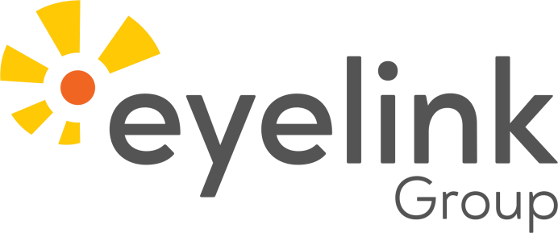
Figure 1 Logo Eyelink Group

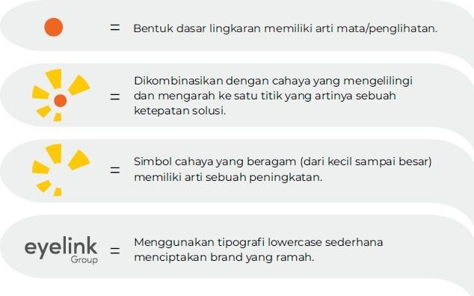

Visi dan Misi

Setiap perusahaan memiliki tujuan utama dan cara untuk mencapainya, hal ini yang disebut Visi dan Misi sebuah perusahaan. Berikut merupakan Visi dan Misi PT. Semen Indonesia (Persero) Tbk. :

Visi
“Menjadi pusat layanan kesehatan mata terbaik di Indonesia”.

Misi
  - Memperbaiki kualitas hidup masyarakat Indonesia.
  - Meningkatkan kompetensi SDM dan teknologi

Komptensi Inti (SIAP)
- Sepenuh hati
- Inisiatif bertindak
- Aktif berkarya
- Paham visi & misi

Nilai & Budaya
- Profesional, mewakili kecerdasan spiritual yang membuat Eyelink Group menjaga teguh nilai profesionalitas sebagai pelayan kesehatan, baik terkait diagnosa, pengobatan, hingga tindakan.
- Edukasional, mewakili kecerdasan intelektual yang meliputi peningkatan pengetahuan, kemampuan (skill), dan fasilitas dengan teknologi terkini dan modern.
- Sosial, mewakili kecerdasan emosional yang merupakan wujud kepedulian KMU kepada masyarakat dalam sebuah kegiatan/program yang bersinggungan langsung dengan masyarakat.

Lokasi

Jl. Sumatra No.107, Gn. Malang, GKB, Kec. Kebomas, Kabupaten Gresik, Jawa Timur 61121

Struktur Organisasi

Berikut ini adalah struktur organisasi yang ada di Eyelink Group:
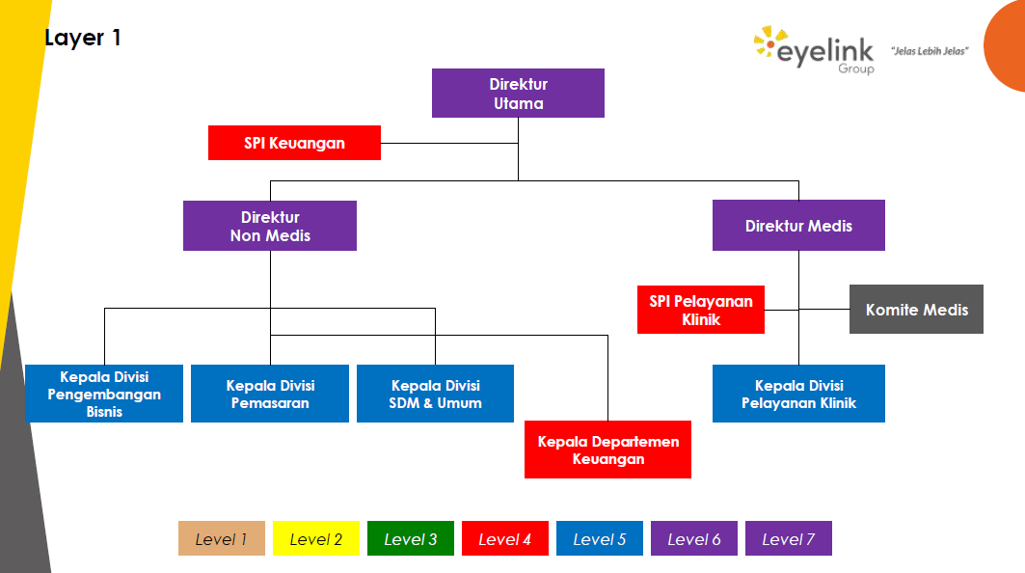
Figure 2 Struktur Organisasi Eyelink Group

Struktur Organisasi Level 5
      - Kepala Divisi Pengembangan
        - Markom (Marketing dan Komunikasi)
        - Branding
        - Analisis data dan litbang
        - Analisis keuangan
        - Analisis bisnis
      - Kepala Divisi Pemasaran
        - Kepala Departemen Pemasaran
          - Pemasaran
        - Kepala Departemen Eye Representative
          - Administrasi ER
      - Kepala Divisi Pelayanan Klinik
        - Penanggung jawab klinik
        - Kepala cabang
        - Kepala departemen keperawatan
      - Kepala Divisi SDM & Umum
        - Kepala Departemen SDM
        - Kepala Departemen sarana & prasarana
        - Kepala Departemen Farmasi
        - Kepala Departemen IT
        - Legal

Struktur Organisasi Level 4
      - SPI Keuangan
        - Kepala Departemen Keuangan
          - Keuangan
          - Akunting
          - Pajak
        - Kepala Departemen Markom
          - Desain Grafis

          - Produksi video
          - Copy writing
        - Kepala Departemen SDM
          - Rekruitmen & pelatihan
          - Personalia, pengelolaan kinerja & penggajian
        - Kepala Departemen Sarana Dan Prasarana
          - Perencanaan dan pengadaan
          - Inventaris, penggunaan, perawatan & penghapusan
        - Kepala Departemen Farmasi
          - Pembekalan farmasi
          - Distribusi farmasi klinik
        - Kepala Departemen IT
          - Programmer
          - IT Support

Produk dan Layanan

Eyelink Group merupakan holding dari pusat layanan dan manajemen penyedia layanan kesehatan mata, dimana produknya berupa layanan yaitu cabang layanan kesehatan mata KMU (klinik mata umum).

KMU Eye Hospital & Clinics

Layanan: VIP, umum, BPJS & asuransi

      - Refraksi
      - Katarak (Menggunakan Teknik Operasi Katarak Modern dengan Pilihan Lensa Premium)
      - Glaukoma
      - Retina
      - Kornea

Eyelink Hospital Partner

Eyelink Hospital Partner membuka peluang kerja sama dan memberi solusi dalam mewujudkan poli & klinik mata untuk berbagai pihak dengan keuntungan berikut:
      - Rumah sakit dengan fasilitas yang memadai
      - Dokter spesialis mata dengan sertifikasi
      - Vendor

RS. Achmad Wardi
Berikut merupakan layanan yang ada di RS. Achmad Wardi:
      - Katarak
      - Retina center
      - Poli prioritas
      - Glaukcoma center
      - Medical check up center
      - Optik center
      - Trauma eye center

NLC Lasik Center
      - Bedah PRK merupakan prosedur rawat jalan menggunakan bantuan alat laser untuk menyembuhkan gangguan refraksi (rabun jauh/rabun dekat/silinder) yang diperuntukkan bagi pasien dengan kornea tipis.
      - FEMTOLASIK adalah satu dari beberapa metode bedah refraktif terkini untuk mengatasi kelainan refraksi (rabun jauh/rabun dekat/silinder).
- Pemulihan cepat
- Proses tindakan singkat
- Hasil bertahan seumur hidup.
      - SMILE adalah metode bedah refraktif yang lebih canggih dari PRK dan FEMTOLASIK. Proses tindakan lebih cepat dari PRK & Lasik Pemulihan berlangsung sangat cepat. Minim rasa sakit, karena sedikit sayatan 2mm-4mm.

Anak Perusahaan

Berikut merupakan lokasi-lokasi anak perusahaan Eyelink Group:
- Lamongan
- Tuban
- Mojokerto
- Boyolali
- Sragen
- Temanggung
- Jakarta Timur

Cabang KMU (Klinik Mata Umum)
Berikut merupakan cabang dari KMU (Klinik Mata Umum):
      - KMU Gresik
      - KMU Lamongan
      - KMU Madura
      - KMU Sidoarjo

Mitra Eyelink Group
Berikut merupakan mitra dari Eyelink Group:
      - Eyelink Group
      - Eyelink Fondation
      - KMU Eye Clinic
      - KMU Eye Hospital
      - KMU Educational
      - RS Mata Achmad Wardi
      - NLC Lasik Center

BAB III TINJAUAN PUSTAKA
Pada bab ini menjelaskan mengenai teori-teori dalam proses analisis proses bisnis yang menggunakan Business Process Model and Notation (BPNM) dan Flowchart, prodes pembuatan website seperti PHP (Hypertext Preprocessor) dan database MySQL, dan Manajemen Risiko.

Business Process Model and Notation (BPNM)

Business Process Model and Notation (BPMN) merupakan salah satu bahasa pemodelan grafis yang digunakan dalam pemodelan proses bisnis yang terjadi pada sebuah organisasi secara detail dengan aliran informasi berupa pesan yang disampaikan antar pihak terkait. Aplikasi yang kami gunakan terkait dengan pembuatan BPMN ini adalah Signavio penyedia solusi Business Process dan Business Decision Management (Wagiu, 2018).

Flowchart

Merupakan bagan dengan symbol tertentu yang menggambarkan proses secara detail. Flowchart dalam proses ini akan digunakan sebagai gambaran umum terkait proses bisnis unit packer. Flowchart masih digunakan karena paling umum digunakan di dunia permodelan proses. Penggunaan flowchart kami gunakan sebagai pemodelan sistem yang kami buat yaitu webside Kartu Stock .

PHP (Hypertext Preprocessor)

PHP merupakan bahasa pemrogaman atau bahasa server-side dalam pengembangan website yang disisipkan pada dokumen HTML. HTML (Hyper Text Markup Language) merupakan suatu format data yang digunakan untuk membuat dokumen hypertext yang dapat dieksekusi dari satu platform komputer ke platform komputer lainnya tanpa perlu melakukan suatu perubahan apapun, dengan suatu alat tertentu. Bahasa pemrograman PHP dapat berinteraksi dengan database, file dan folder sehingga dapat menampilkan konten yang dinamis (Yuliano, 2007).

Database (My SQL)

Database adalah struktur penyimpanan data. Untuk menambah, mengakses dan memproses data yang disimpan dalam sebuah database komputer, diperlukan system manajemen database seperti MySQL Server (Kustiyaningsih, 2011). MySQL adalah salah satu jenis database server yang sangat terkenal dan banyak digunakan untuk membangun aplikasi web yang menggunakan database sebagai sumber dan pengelolaan datanya (Arief, 2011).

Manajemen Risiko

Manajemen risiko merupakan aktivitas yang dilakukan berdasarkan level pada tingkat pimpinan pelaksana. Aktivitas penemuan serta analisis sistematis terhadap kerugian yang mungkin dihadapi oleh perusahaan atau organisasi. Dampak dari risiko dan metode yang tepat untuk mengatasi kerugian dihubungkan terhadap tingkat keuntungan perusahaan atau organisasi. Manajemen risiko dalam penerapan teknologi informasi (TI) untuk menyetarakan biaya operasional dan biaya ekonomi sebagai langkan pengamanan untuk melindungi sistem TI dan data yang mendukung perusahaan atau organisasi (Atmojo & Manuputty, 2020).

BAB IV PEMBAHASAN
Bab ini menjelaskan mengenai hasil dan pembahasan yang berkaitan dengan kegiatan magang yang telah dilaksanakan selama 1 bulan pada Eyelink Group.

Struktur Organisasi Unit Kerja

Berikut merupakan struktur organisasi unit kerja Information Technology
(IT) yang ada di Eyelink Group.
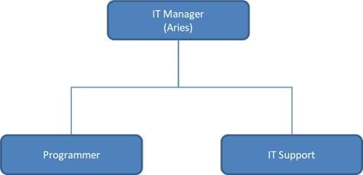
Figure 3 Struktur Organisasi Unit Kerja IT di Eyelink Group

Tugas Unit Kerja

Berikut merupakan tugas unit kerja Divisi Information Technology (IT) yang ada di Eyelnik Group.

Manager IT

Nama Jabatan | : Manager Informasi Teknologi
Departemen | : Departemen Informasi Teknologi
Divisi | : Divisi Informasi Teknologi
Kantor | : Klinik Mata KMU
Lokasi Kantor | : Jl. Sumatra No. 27 F Gresik

Atasan Langsung | : Direktur Utama
Bawahan Langsung | : Programmer dan IT Support

      - Fungsi Utama
        - Mengkoordinasikan, merencanakan, dan aktivitas langsung dalam bidang-bidang seperti pengolahan data elektronik, sistem informasi, analisa sistem, dan pemograman komputer.
        - Memberikan solusi dan konsultasi teknologi untuk mencapai tujuan dan strategi perusahaan
      - Tugas Pokok
        - Implementasi aplikasi dan/atau sistem informasi di tiap unit kerja
        - Mengamankan keselamatan data dan infrastrutur IT
      - Tanggung Jawab
        - Mengelola teknologi informasi dan sistem komputer
        - Bertanggung jawab pada kesiapan dan ketersediaan sistem komputer atau aplikasi dalam lingkungan perusahaan
        - Membuat dan/atau implementasi sistem dan aplikasi
        - Merancang, mengelola dan mengawasi serta meng-evaluasi operasional dari sistem informasi (software dan aplikasi) dan pendukungnya (hardware, infrastruktur, telekomunikasi)
        - Berkerja sama dengan IT vendor untuk merancang , membuat dan meng-implementasikan sistem atau aplikasi jika diperlukan
        - Memberikan solusi Teknologi Informasi
        - Bertanggung jawab pada penyediaan layanan infrastruktur termasuk aplikasi, jaringan komputer (LAN / WAN), keamanan Teknologi Informasi dan telekomunikasi
        - Memberikan rekomendasi tentang solusi sistem informasi dan pendukungnya

        - Memberikan arahan pada bawahan mengenai penggunaan dan solusi teknologi

Programmer

Nama Jabatan | : Programmer
Departemen | : Departemen Informasi Teknologi
Divisi | : Divisi Informasi Teknologi
Kantor | : Klinik Mata KMU
Lokasi Kantor | : Jl. Sumatra No. 27 F Gresik
Atasan Langsung | : IT Manager

      - Fungsi Utama
- Membuat database sesuai dengan desain sistem
- Membuat coding atau aplikasi sesuai dengan analisis
      - Tugas Pokok
Membuat aplikasi sesuai dengan desain sistem
      - Tanggung Jawab
        - Memastikan program berjalan baik dan tidak ada debug
        - Mereview program
        - Mendokumentasikan pengembangan program
        - Berkonsultasi dengan pimpinan dan unit untuk memperjelas maksud program

IT Support

Nama Jabatan | : IT Support
Departemen | : Departemen Informasi Teknologi
Divisi | : Divisi Informasi Teknologi
Kantor | : Klinik Mata KMU

Lokasi Kantor | : Jl. Sumatra No. 27 F Gresik
Atasan Langsung | : IT Manager

      - Fungsi Utama
Menjaga keselamatan data dan infrastruktur IT
      - Tugas Pokok
Mengamankan keselamatan data dan infrastruktur IT
      - Tanggung Jawab
        - Memastikan komputer yang dipakai user bisa berjalan sebagaimana mestinya
        - Memastikan bahwa komputer yang dipakai terhubung ke jaringan dan bisa berkomunikasi semestinya
        - Memastikan bahwa aplikasi yang digunakan user bejalan sebagaimana mestinya
        - Memperbaiki komputer user yang rusak dalam waktu yang sesingkat-singkatnya
        - Melakukan update secara berkala baik sistem operasi maupun sistem aplikasi yang dipakai oleh user
        - Melakukan backup data
        - Mengembalikan atau merestore data
        - Mengembalikan atau merestore data dari backup system jika terjadi masalah
        - Memastikan sistem pendukung seperti printer, scanner bberjalan sesuai yang diinginkan
        - Menginstal dan mengkonfigurasi anti virus
        - Melakukan scan dan membersihkan virus
        - Membuat dokumentasi teknis
        - Mengecek dan memperbaiki jaringan komputer yang bermasalah
        - Memasang UPS

        - Memahami prinsip kerja
        - Memahami prinsip kerja switch, router dan hub
        - Bisa membuat kabel network atau kabel data
        - Memahami dasar-dasar jaringan komputer
        - Troubleshoote Windows
        - Memahami server linux

Penjelasan Singkat Tugas Unit Kerja

Tugas Unit Kerja Divisi Information Technology (IT) mendukung kebutuhan yang ada di Eyelink Group dalam bentuk pembuatan software dan mengamankan jaringan infrastruktur.

Judul Tugas Khusus

Berikut merupakan judul tugas khusus pada kegiatan magang di Eyelink Group: Analisis Proses Bisnis dan Penerapan Manajemen Risiko pada Eyelink Group.

Tujuan Penelitian

Tujuan dari penelitian ini yaitu menganalisis proses bisnis yang ada di Eyelink Group khususnya dalam proses procurement, penerimaan barang, dan kartu stok serta menganalisis manajemen resiko yang ada di Divisi Information Technology (IT).

Metodologi Penelitian

Metode penelitian yang dilakukan dengan cara melakukan interview dan berdiskusi dengan manager divisi untuk mendapatkan informasi dan data yang dibutuhkan dalam proses analisis.

Analisa Data dan Pembahasan
      - Analisis Proses Procurement dan Penerimaan Barang Menggunakan Business Process Model and Notation (BPMN)

Procurement juga dapat diartikan sebagai proses pengadaan dan pembelian barang dan/atau jasa dari sumber eksternal, seperti vendor atau pemasok pihak ketiga. Proses procurement dilakukan oleh manajer bidang pengadaan yang akan menganalisis perlunya pengadaan barang dan jasa akibat kurangnya sumber daya dan kemampuan internal perusahaan.
Pengelolaan manajemen pengadaan:
        - Analisis dan identifikasi aktivitas sumber taktis atau keperluan internal
        - Negosiasi dan manajemen vendor
        - Pemilihan barang dan/atau jasa yang dibutuhkan secara strategis
        - Melakukan persetujuan permintaan pembelian perusahaan
        - Menerima barang dan/atau jasa
Proses procurement dilakukan eyelink group untuk pengadaan barang yang dibutuhkan cabang yaitu KMU (Klinik Mata Utama).
Receiving adalah proses penerimaan material/barang yang telah dipesan salah satu bagian dari Finance Department yang tergabung dalam Purchasing yang mempunyai tugas tanggung jawab sebagai pintu utama masuknya barang dan berkewajiban untuk memeriksa barang terlebih dahulu sebelum diterima dari vendor atas pemesanan dari pihak Purchasing sebelumnya.

      - BPMN Proses Procurement dan Penerimaan Barang
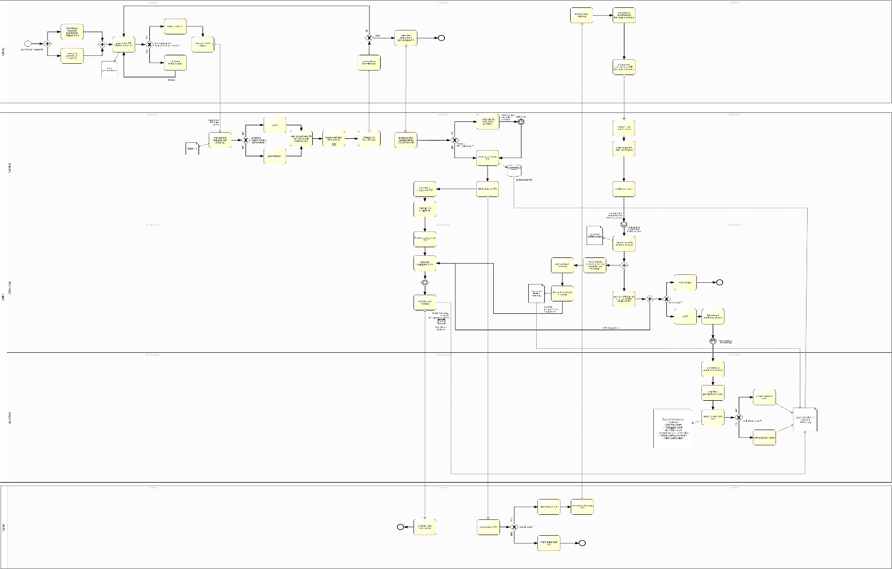
Figure 4 BPMN Analisis Procurement

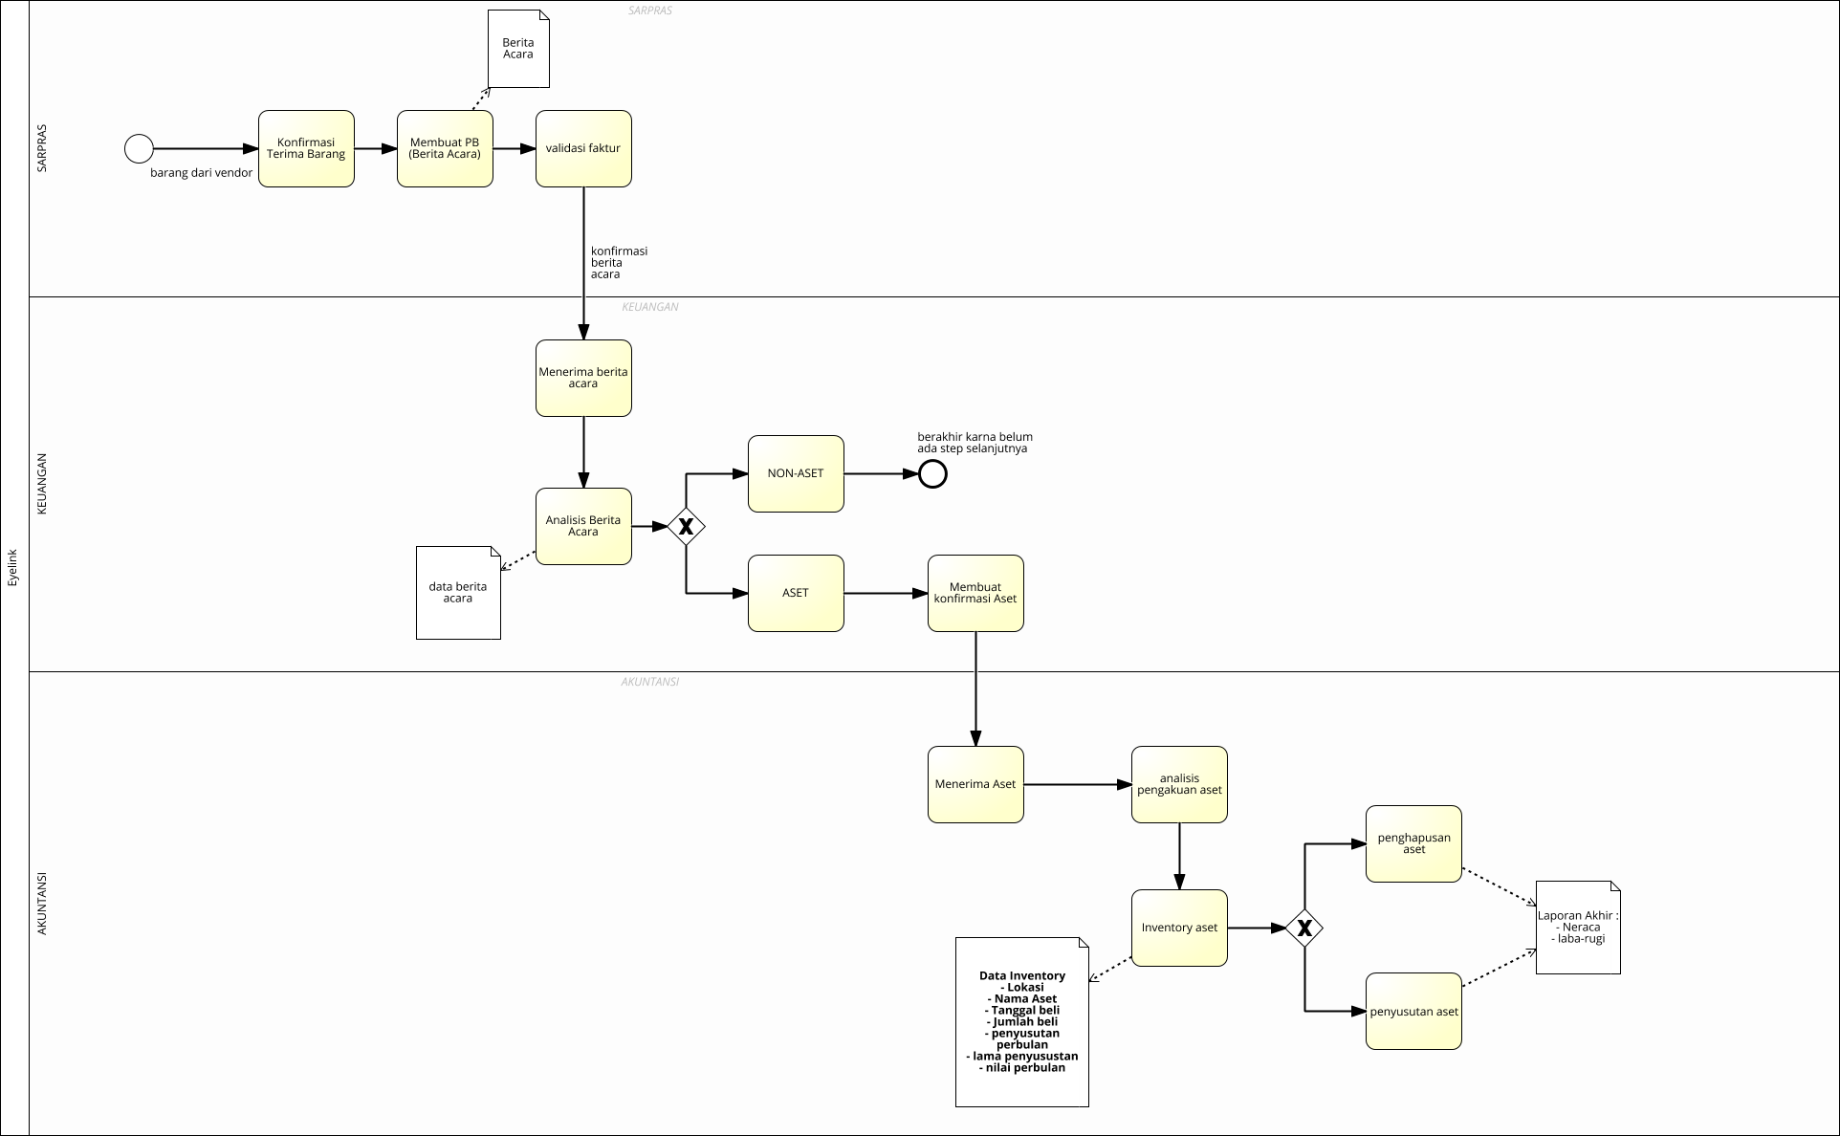

Figure 5 BPNM Penerimaan Barang

      - Website Kartu Stok Barang
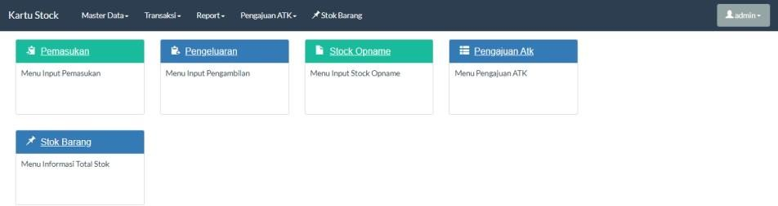Kartu Stock Barang merupakan kumpulan catatan pembukuan yang berisi rincian dari setiap transaksi barang yang masuk dan barang yang keluar. Pencatatan sebelumnya di Eyelink Group masih menggunakan kertas atau secara manual dan kurang efektif dalam melakukan perekapan, sehingga membutuhkan adanya website yang dapat mengatur pencatatan tersebut. Berikut merupakan tampilan website Kartu Stok.

Figure 6 Halaman Utama Website Kartu Stok
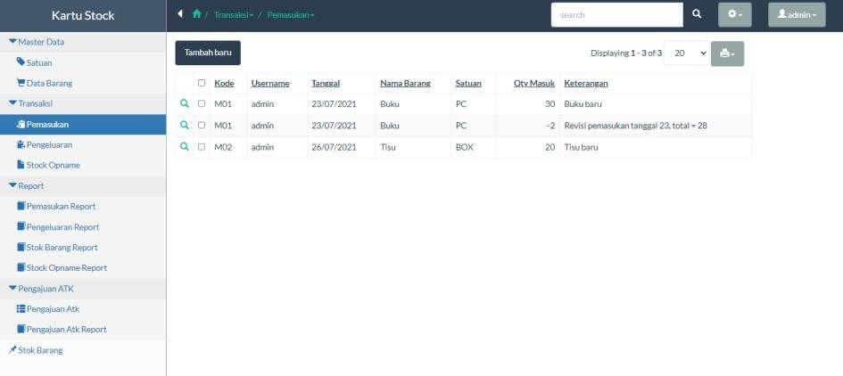

Figure 7 Halaman Tampilan Menu Kartu Stok
Website ini dapat diakses oleh admin dan seluruh karyawan Eyelink Group dan terdapat fitur-fitur untuk dapat mengetahui total stok barang, pengajuan barang dan pengeluaran. Dalam pembuatan website ini menggunakan bahasa pemograman PHP menggunakan software PHP

Runner dan untuk penyimpanannya menggunaka database MySQL menggunakan software SQLyog.
Berikut merupakan urutan proses pembuatan website dan use case diagram.
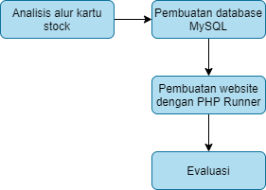

Figure 8 Alur pembuatan website kartu stok
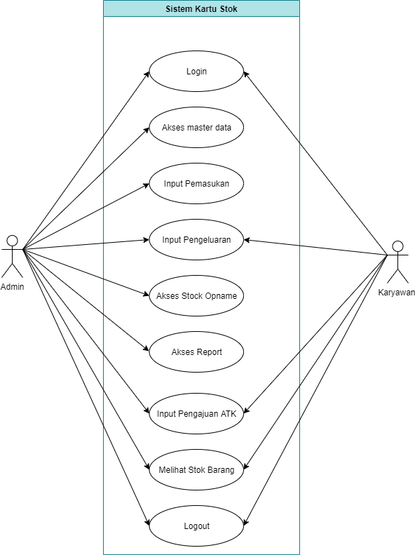
Figure 9 Use Case Diagram

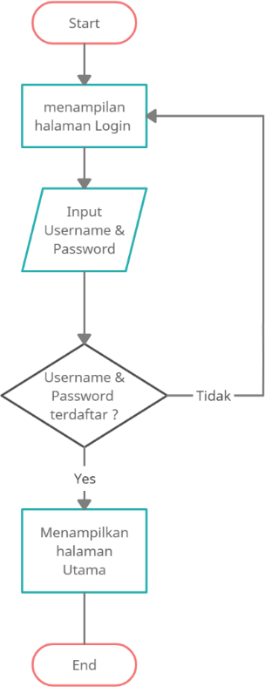
Pada tahap pembuatan website perlu untuk melakukan analisis alur dari proses bisnis yang nantinya akan di implementasikan dalam website kartu stok. Untuk proses analisis ini menggunakan flowchart yang menjelaskan alur dari setiap aktifitas yang diperlukan di dalam website. Berikut adalah flowchart dari setiap aktifitas.

Figure 10 Flowchart Login

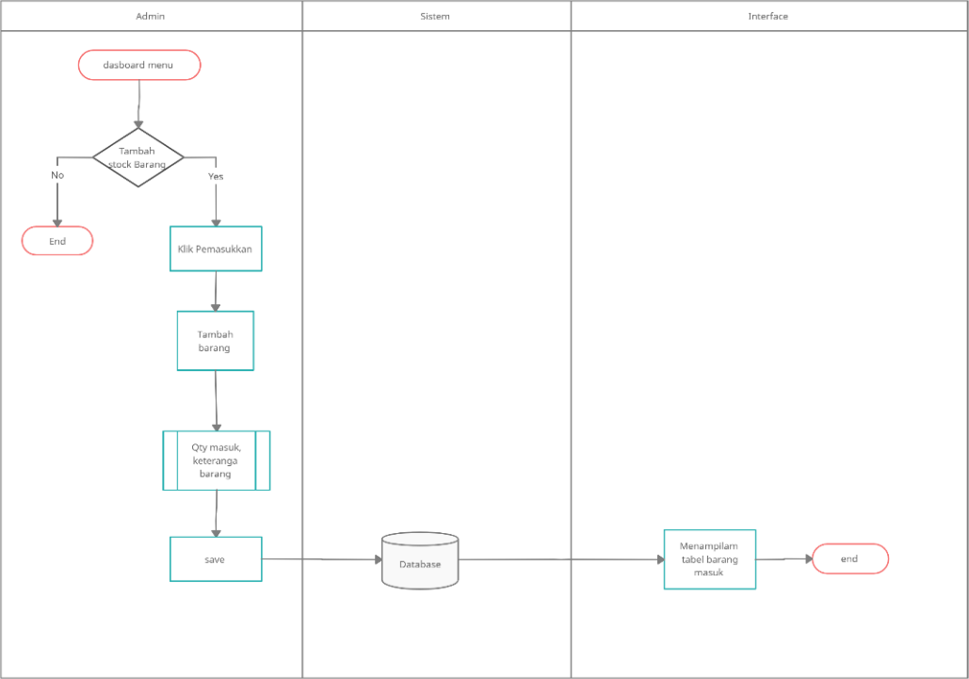

Figure 11 Flowchart Transaksi Pemasukan
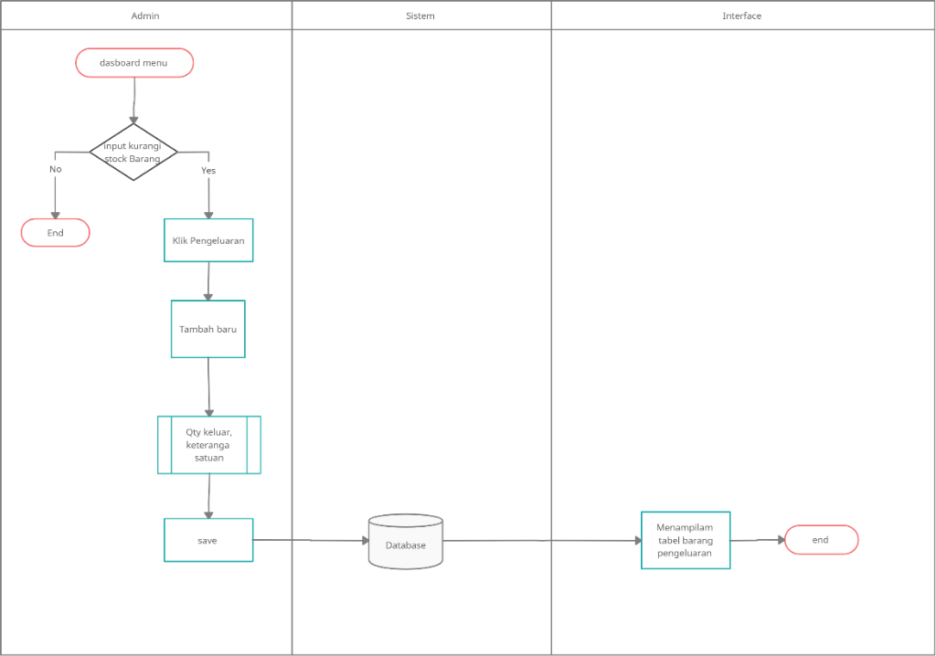

Figure 12 Flowchart Transaksi Pengeluaran

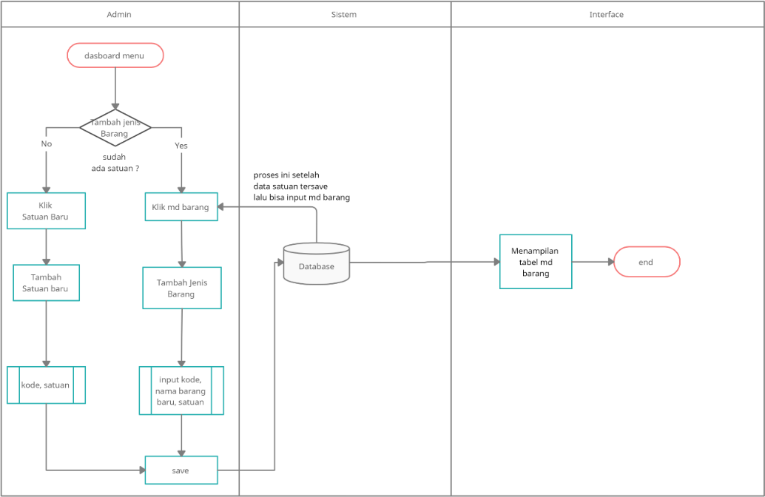

Figure 13 Flowchart Master Data

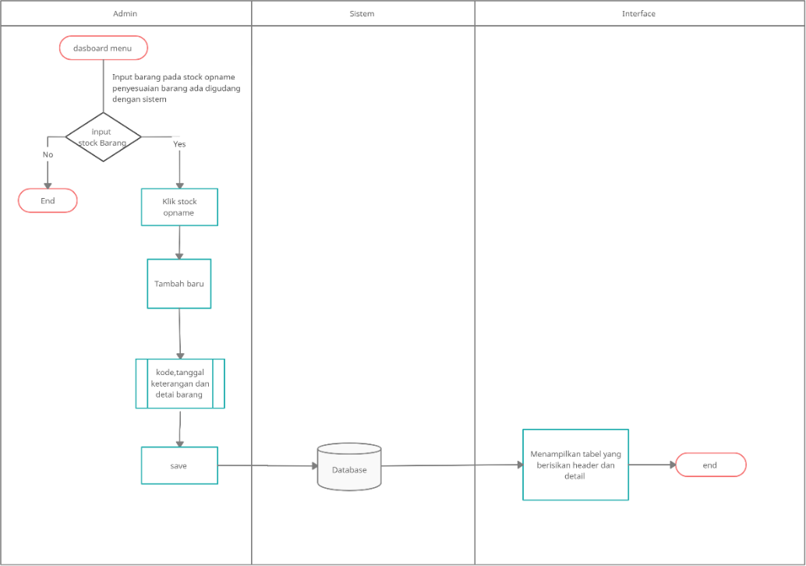
Figure 14 Flowchart Stock Opname

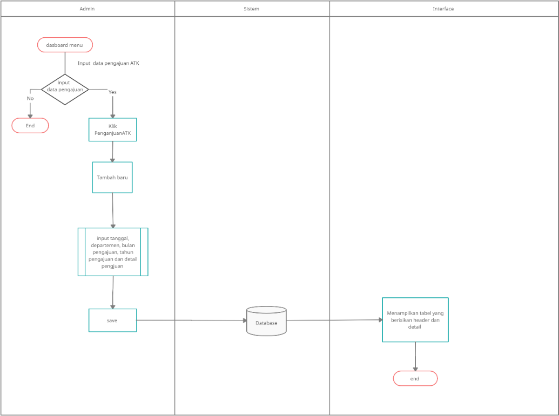
Figure 15 Flowchart Pengajuan ATK
Pada tahap pembuatan database MySQL dan pemograman terdapat beberapa software yang digunakan, untuk pembuatan database MySQL menggunakan software SQLyog, dan untuk pemograman menggunakan bahasa pemograman PHP (Hypertext Preprocessor) dengan sofware PHP Runner.
Website Kartu Stok ini dirancang untuk memiliki dua akses yaitu admin dan user. Untuk pengaksesan ini dilakukan oleh karyawan Eyelink Group, dimana admin dari website ini berasal dari divisi Sarana dan Prasarana dan user merupkan seluruh karyawan.
      - Produk Website yang Pernah Dibuat
- Dashboard SDM dan Legal
Menu untuk SDM, Legal info pegawai, Pengajuan cuti dan lembur
- KMU AMS
Menu pengajuan perbaikan asset, mutasi, posisi aset, dan manajemen aset
- Dashboard Marketing dan ER

Menu untuk Marketing, ER, dan agenda Eyelink Group
- RS Mitra
Menu input tindakan dan laporan RS Mitra
- Ticketing IT
Menu permintaan perbaikan ke Divisi IT dan Reporting IT
- Dashboard Pelayanan Klinik
Menu support untuk pelayanan klinik
- KMU BPR dan Innovation
Menu inovasi dan Business Process Reengineering
- KMU Finance
Menu terkait dengan pengajuan tiap perusahaan dan aplikasi pendukung kinerja keuangan

      - Manajemen Risiko Unit Kerja Information Technology (IT)
Identifikasi risiko di Perusahaan Eyelink Grup yaitu risiko apa saja yang akan terjadi pada proses bisnis nya. Dengan skala 1- 5 akan digunakan untuk pengukuran terjadinya kejadian dan dampak dari risiko. Menggunakan metode qualitative diataranya observasi berupa interview dan identifikasi dari manajer IT eyelink Grup. Dalam hal ini yang paling krusial mengenai risiko adalah terkait dengan proses bisnis pada divisi IT. Dalam memberikan penilaian risiko kami menggunakan skala pengukuran kemungkinan (Likelihood) dan dampak (Impact) mulai dari 1 sampai dengan 5, low sampai dengan high sehingga mendapatkan beberapa risiko. Berikut merupakan tabel identifikasi risiko.
Table 1 Risk Identification

Risiko | Deskripsi Risiko | Prob Score (1-5) | Impact Score (1-5) | Kategori (Low/ Med/  High) | Dampak Bisnis | Progres | Aksi | Solusi Penanganan | Kode
Server Down | Kegagalan sebuah sistem yang menyebabkan server tidak  bisa di akses. | 2 | 4 |  | Pengguna tidak dapat menakses sistem | Asumsi | Mitigate | Melakukan pengecekan pada server | A1

Seperti DNS bermasalah, atau mengalami
SPOF.
Backup Failure | Kerusakan karena bug perangkat lunak atau kegagalan dalam mengbackup  data. | 2 | 5 |  | Data tidak terbackup dan bisa saja data hilang | Asumsi | Avoid | Otomatis backup data 1 jam sekali | A2
Human Error | Keteledoran staff dalam mengelola server atau data  perusahaan. | 2 | 3 |  | Data tidak aman dan bisa dicuri | Asumsi | Avoid | Melakukan bimbingan dalam pengelolaan server | A3

Koneksi database | Error Establishing a Database Connection, bisa terjadi salah satunya akibat database mengalami  corrupt. | 2 | 3 |  | Koneksi data terhambat data tidak tersimpan | Asumsi | Mitigate | Melakukan pengecekan koneksi database | A4
Ancaman Jaringan | Kelemahan pada sistem jaringan akan tinggi tingkat ancaman jaringan  tersebut. | 1 | 5 |  | Ancaman malware atau virus dan bisa terjadi cyber | Asumsi | Avoid | Pengelolaan jaringan Menggunakan  anti virus dan pengamanan | A5
Overcapacity | Jaringan  maupun | 2 | 4 |  | Tidak tersimpannya | Asumsi | Mitigate | Melakukan  pengecekan capacity | A6

 | database kurang stabil, infrastruktur server tidak  diperbarui |  |  |  | data dan server down |  |  | database sesuai dengan kebutuhan
Koneksi jaringan | Koneksi jaringan internet yang  buruk | 4 | 5 |  | Tidak bisa akses ke internet | Asumsi | Mitigate | Memperbaiki perangkat jaringan intenet | B1
Akses internet | Kouta akses internet terbatas | 2 | 3 |  | Jaringan internet menjadi lemot | Asumsi | Mitigate | Memperbesar akses dan bandwidth  internet | B2
Akses provider | Jangkauan akses provider yang terbatas | 4 | 3 |  | Tidak terhubung dengan akses  intenet | Asumsi | Mitigate | Meletakkan provider pada tenpat yang  dapat | B3

dijangkau oleh
jaringan
Kerusakan pada perangkat internet | Kerusakan pada router | 2 | 5 |  | Tidak terhubung dengan akses intenet | Asumsi | Avoid | Melakukan pengecekan dan pemeliharaan  router | B4
Akses jaringan | Tidak dapat menyambung ke jaringan  internet | 5 | 3 |  | Akses internet terhambat | Asumsi | Mitigate | Pengecekan pada perangkat yang  digunakan | B5
Gangguan jaringan pusat | Gangguan jaringan atau dalam  perbaikan | 3 | 4 |  | Akses internet terhambat | Asumsi | Transfer | Melakukan perbaikan dan maintaince | B6
Software Error | Adanya eror atau bug pada  software | 3 | 4 |  | Software tidak berjalan  dengan normal | Asumsi | Mitigate | Memperbaiki software serta  meyiapkan | C1

 | sehingga mempengaruhi  pekerjaan |  |  |  |  |  |  | software tester yang  berpengalaman
Malware (Malicious Software) | Adanya virus yang dapat merusak sistem komputer | 2 | 5 |  | Sistem komputer menjadi rusak, kebocoran data dll. | Asumsi | Avoid | Menghindari melakukan pengunduhan software dari website yang tidak  terverifikasi | C2
Alat Kerja Kantor seperti Komputer, Printer dan Scanner Bermasalah | Kurangnya pengecekan alat kerja sehingga menimbulkan permasalahan atau kerusakan | 4 | 3 |  | Alat kerja kantor dapat menjadi rusak dan adanya pengeluaran biaya jika terjadi  kerusakan | Asumsi | Mitigate | Melakukan pengecekan pada alat kantor setidaknya 1 bulan sekali dan membuat  peraturan agar | D1

pengguna dapat berhati-hati dalam penggunaan
alat kantor
Miss- Komunikasi | Terjadinya kesalahan dalam penyampaian  informasi | 2 | 3 |  | Menimbulkan permasalahan baik di sistem dan antar  pegawai | Asumsi | Mitigate | Membuat dokumentasi di setiap kegiatan | E1

Setelah melakukan analisis risiko seprti pada tabel identifikasi risiko diatas, didefinisikan perlakukan terhadap risiko yang terdiri dari risk matrix, probability dan impact dari masing-masing risiko. Berikut merupakan tabel risk matriks, probability, dan impact.
Table 2 Risk Matrix

Risk Rating
5 | 5 | 10 | 15 | 20 | 25
4 | 4 | 8 | 12 | 16 | 20
3 | 3 | 6 | 9 | 12 | 15
2 | 2 | 4 | 6 | 8 | 10
1 | 1 | 2 | 3 | 4 | 5
 | 1  (Very  unlikely) | 2  (Unlikely) | 3  (Possible) | 4  (Likely) | 5  (Very  likely)

Likelihood

Impact

Keterangan
: Low |  | : Medium |  | : High

Table 3 Probability dan Impact

Prob  Score | Peluang Kemungkinan  Terjadinya Peristiwa |  | Impact  Score | Peluang Dampak  yang Akan Terjadi
1 | Hampir pasti tidak akan terjadi (10-20%) |  | 1 | Sangat tidak  berdampak pada unit kerja IT
2 | Sangat mungkin tidak  akan terjadi (30-40%) |  | 2 | Berdampak kecil pada  unit kerja IT
3 | Mungkin terjadi atau  mingkin tidak terjadi (50%) |  | 3 | Berdampak sedang pada unit kerja IT
4 | Sangat mungkin terjadi  (70-80%) |  | 4 | Berdampak besar bagi  unit kerja IT

5 | Hampir pasti akan terjadi  (90-100%) |  | 5 | Berdampak besar bagi  perusahaan

Berdasarkan data identifikasi resiko diatas maka dapat dilakukan evaluasi penilaian resiko berdasarkan skala pengukuran kemungkinan (Likelihood) dan dampak (Impact). Berikut merupakan tabel dan grafik histogram dari hasil evaluasi.
Table 4 Evaluasi Risiko

Kode | Likelihood | Impact | Skor  Risiko (L x I) | Kategori
A1 | 2 | 4 | 8 | Medium
A2 | 2 | 5 | 10 | High
A3 | 2 | 3 | 6 | Low
A4 | 2 | 3 | 6 | Low
A5 | 1 | 5 | 5 | Medium
A6 | 2 | 4 | 8 | Medium
B1 | 4 | 5 | 20 | High
B2 | 2 | 3 | 6 | Low
B3 | 4 | 3 | 12 | Medium
B4 | 2 | 5 | 10 | High
B5 | 5 | 3 | 15 | Medium
B6 | 3 | 4 | 12 | High
C1 | 3 | 4 | 12 | High
C2 | 2 | 5 | 10 | High
D1 | 4 | 3 | 12 | Medium
E1 | 2 | 3 | 6 | Low

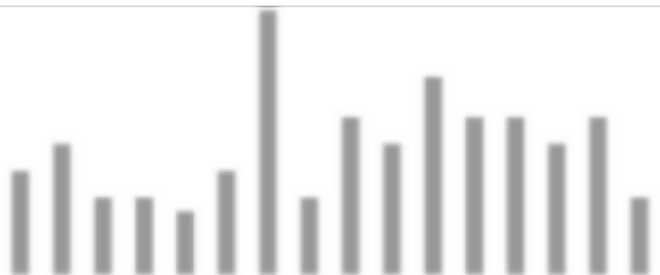
Skor Risiko
25

20

15

10

5

0
A1 A2 A3 A4 A5 A6 B1 B2 B3 B4 B5 B6 C1 C2 D1 E1

Figure 16 Histogram Skor Risiko
Berdasarkan grafik histogram diatas dapat diketahui bahwa risiko yang paling tinggi terdapat pada kode B1 yaitu koneksi jaringan internet yang buruk dengan skor 20. Selain kode B1 terdapat risiko tinggi juga pada kode B5, sehingga memerlukan penanganan untuk mengatasi risiko-risiko tersebut.

Kesimpulan Penelitian

Dari hasil penelitian yang telah kami lakukan dapat diketahui lebih jelas mengenai proses alur bisnis pada bagian procurement dan penerimaan barang. Selain itu saat ini Eyelink Group sudah memiliki sistem website Kartu Stok dan Pengajuan ATK yang dulu masih diterapkan secara manual menggunakan kertas. Untuk manajemen risiko khususnya di unit kerja Information Technology (IT) sudah mendapatkan solusi mengenai mitigasi risiko-risiko yang dapat berpotensi terjadi.

Kegiatan Magang

Beberapa kegiatan magang yang telah kami lakukan di Eyelink Group sesuai dengan topik yang telah kami ambil sebagai berikut:

No | Kegiatan | Pembimbing
1. | Analisis alur proses bisnis procurement  dan penerimaan barang menggunakan BPMN | Bapak Aries Prasetyana
2. | Pembuatan website Kartu stok dan  Pengajuan ATK serta flowchart alur proses bisnis website | Bapak Aries Prasetyana
3. | Analisis manajemen risiko pada Unit Kerja  IT | Bapak Aries Prasetyana

BAB V PENUTUP

Kesimpulan

Dari analisis proses bisnis yang telah dilakukan selama kegiatan magang, dapat diketahui bahwa Departemen IT merupakan salah satu unit kerja yang ada di Eyelink Group yang berugas untuk mengelola teknologi informasi, sistem komputer, dan jaringan yang ada di perusahaan. Unit kerja IT memberikan kemudahan kerja di setiap departemen dari sistem yang dibuat dan dikelola sehingga sistem informasi yang dimiliki dapat berjalan lancar.
Proses bisnis yang dilakukan oleh unit kerja IT seperti dalam proses sistem pelayanan antara Eyelink Group dengan KMU Cabang dan Mitra. Dari hasil analisis proses bisnis pada pengadaan barang (procurement), penerimaan barang dan kartu stok menghasilkan sebuah alur BPNM, flowchart, dan sebuah website Kartu Stok yang dapat membantu memudahkan pekerjaan yang ada di perusahaan. Selain itu ditemukan beberapa risiko di unit kerja IT yang berpotensi dapat mengganggu berjalannya pekerjaan secara lancar. Terdapat 6 risiko berpotensi tinggi, 6 risiko berpotensi sedang, dan 4 risiko berpotensi rendah. Dengan jumlah risiko tinggi cukup besar maka hal ini perlu untuk diminimalisir agar pekerjaan dapat berjalan optimal.

Saran

Untuk menganalisis manajemen risiko lebih lanjut dapat menerapkan framework ISO 31000 Risk Management untuk meminimalisir risiko yang berpotensi terjadi. ISO 31000 terdiri dari tiga elemen yaitu:
    - Prinsip (Principle)
Merupakan dasar dari manajemen risiko dan perlu untuk diperhitungkan ketika menetapkan kerangka kerja dan proses manajemen risiko.

    - Kerangka Kerja (Framework)
Bertujuan untuk membantu organisasi dalam mengintegrasikan manajemen risiko ke dalam aktivitas dan fungsi yang signifikan.
    - Proses (Process)
Merupakan proses yang mencakup penerapan sistematis dari kebijakan, prosedur, praktik, komunikasi dan konsultasi, penetapan konteks dan penilaian risiko, memberikan penanganan, memantau, meninjau ulang, mencatat dan membuat laporan risiko.

DAFTAR PUSTAKA

Arief, M. R. (2011). Pemograman Web Dinamis Menggunakan PHP dan MySQL.
Yogyakarta : Andi, 7-19.

Atmojo, S. A., & Manuputty, A. D. (2020). Analisis Manajemen Risiko Teknologi Informasi Menggunakan ISO 31000 Pada Aplikasi AHO Office. Jurnal Teknik Informatika dan Sistem Informasi Vol. 7 No. 3, 546-558.
BS ISO 31000:2018. (2018). Risk Management - Giudelines. Switzerland: BSI Standards Limited 2018.
Wagiu, E. B. (2018, Oktober). Pemodelan Proses Bisnis Dengan BPNM. Jurnal TelKa, 8, 39-43.
Yuliano, T. (2007). Pengenalan PHP. Ilmu Komputer, 1-9.

LAMPIRAN

Surat Keterangan Diterima Magang
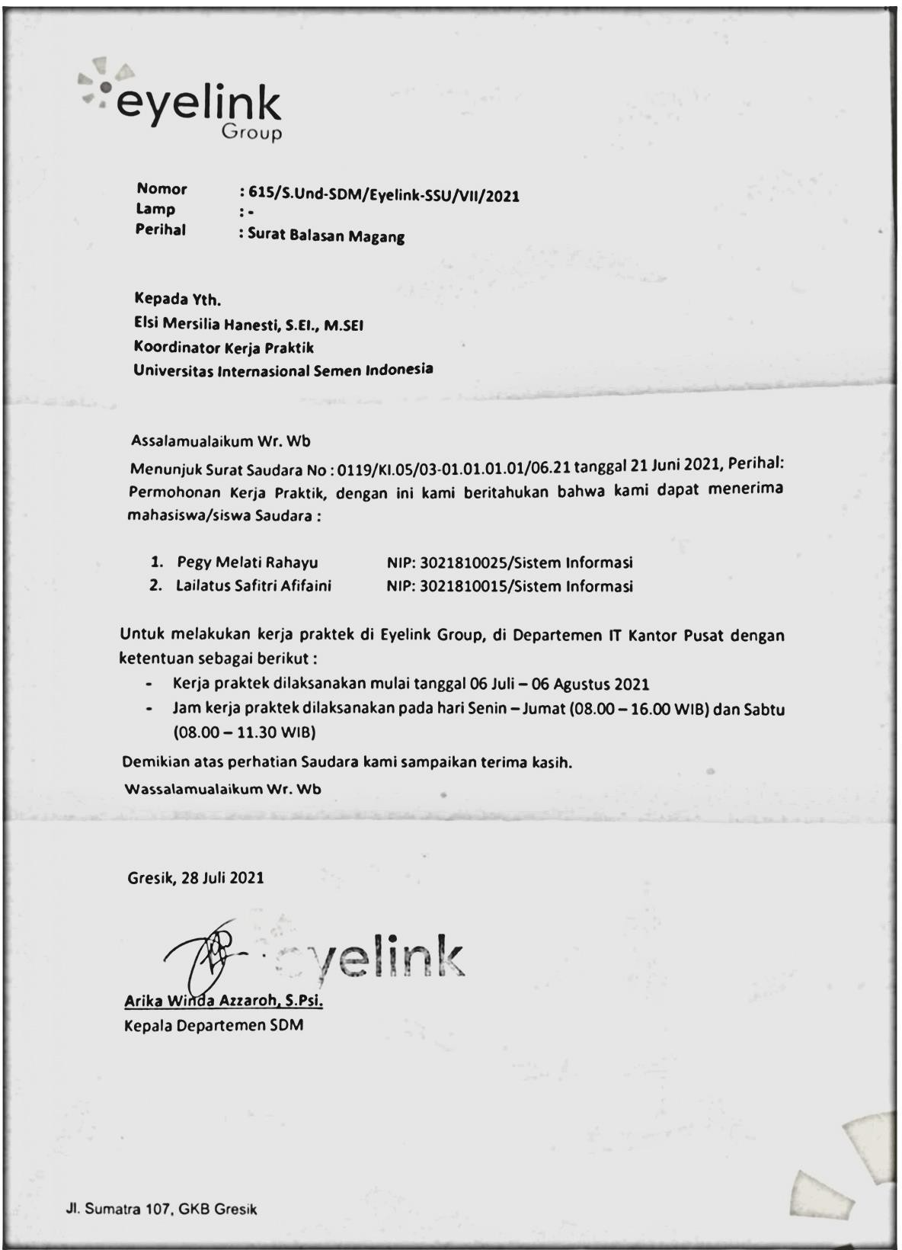

Surat Keterangan Selesai Magang
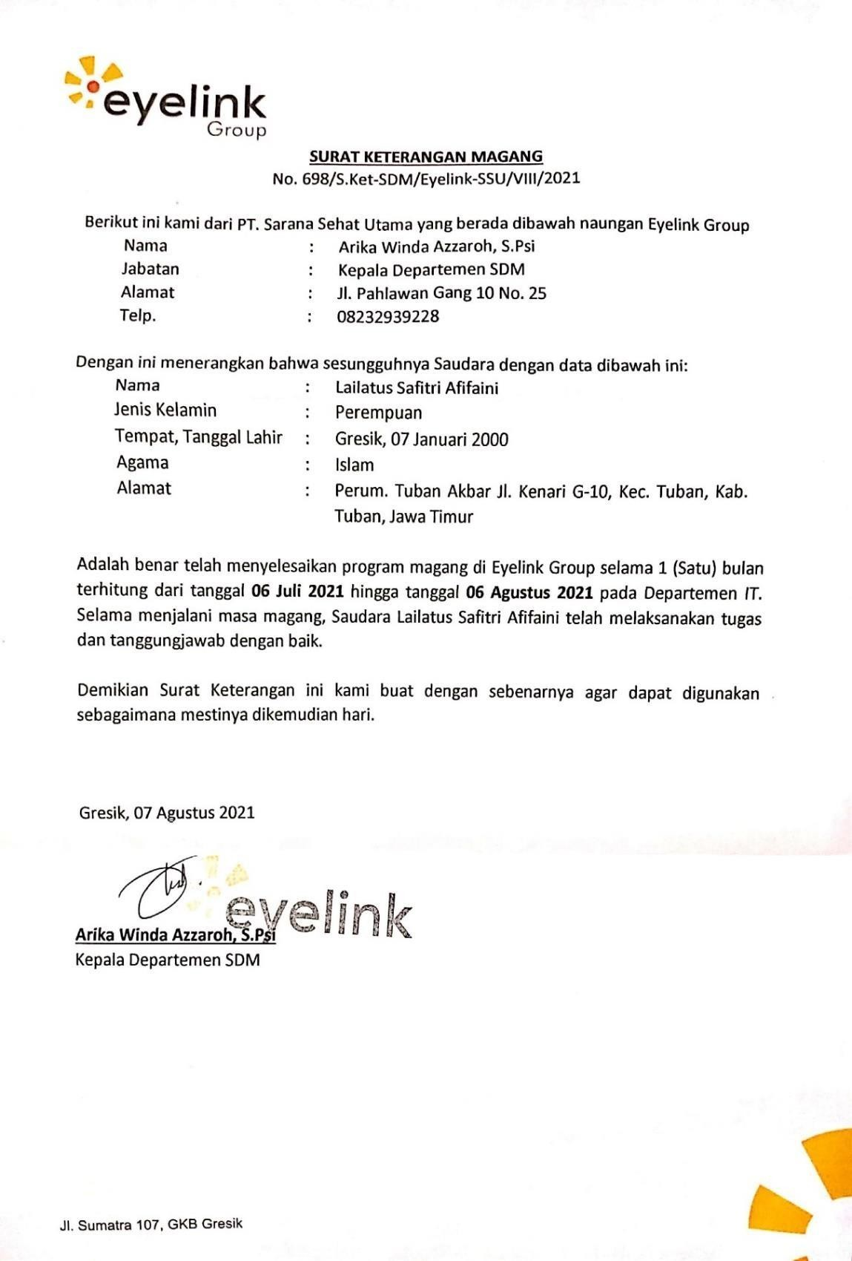

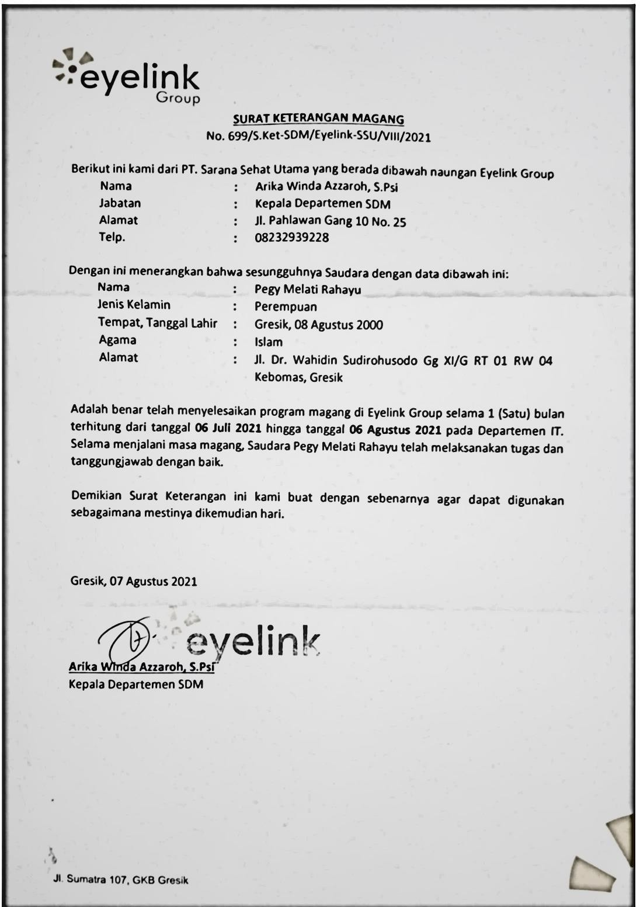

Lembar Kehadiran Magang
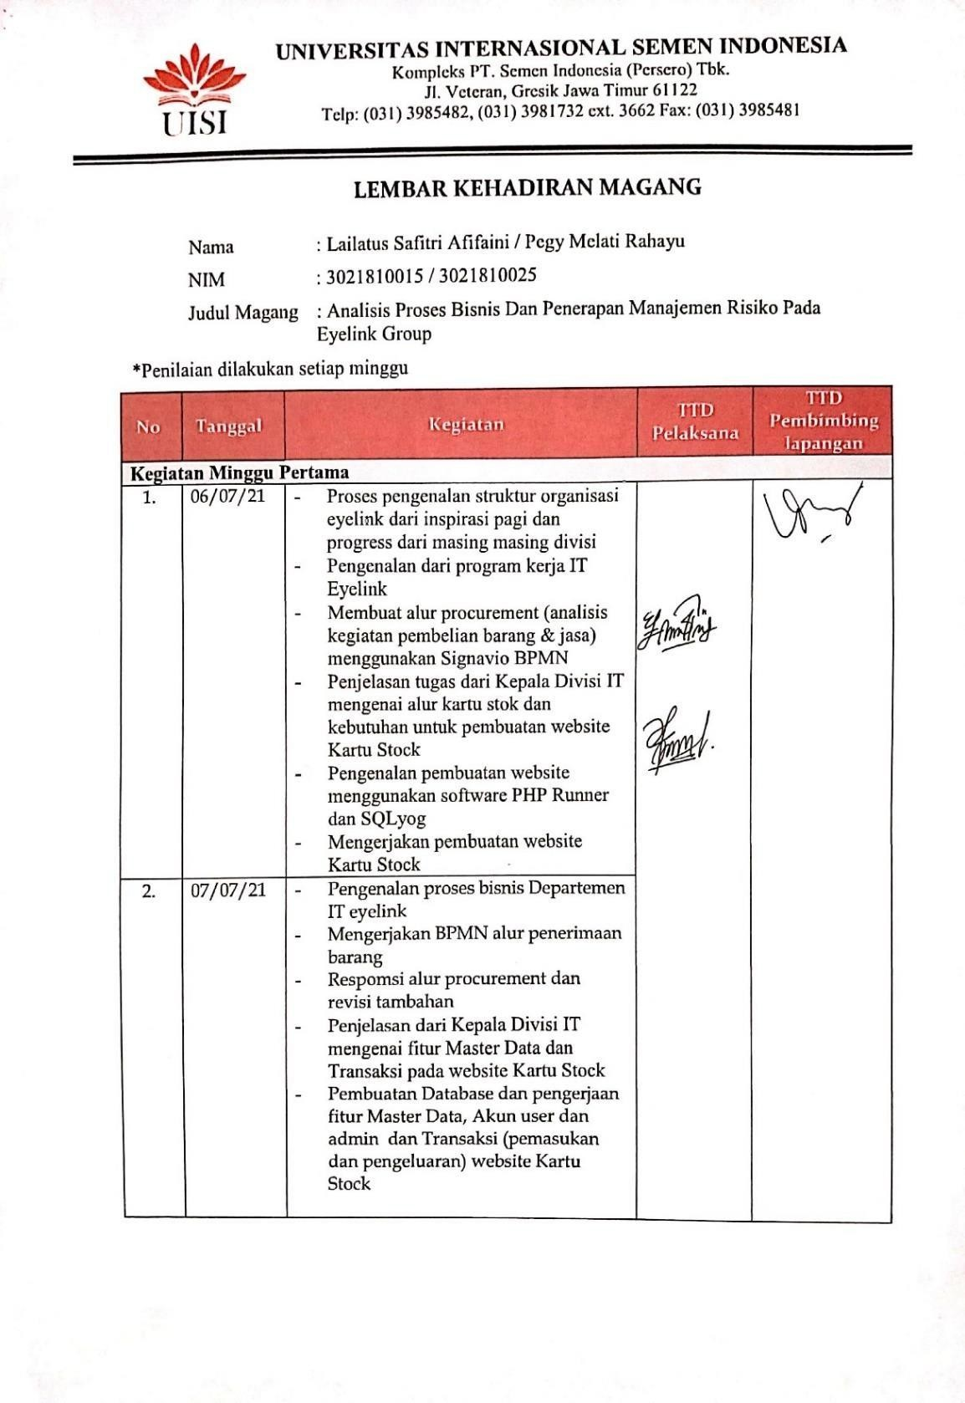

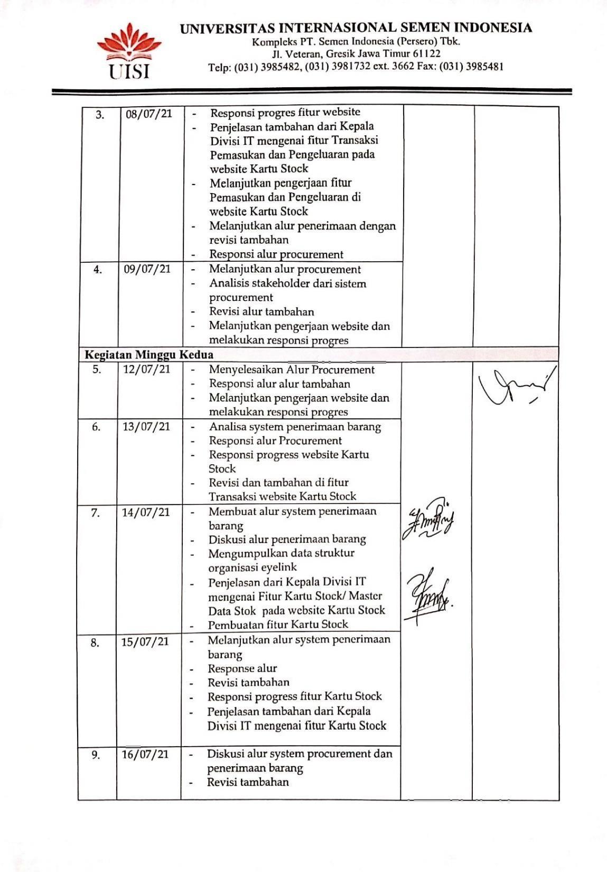

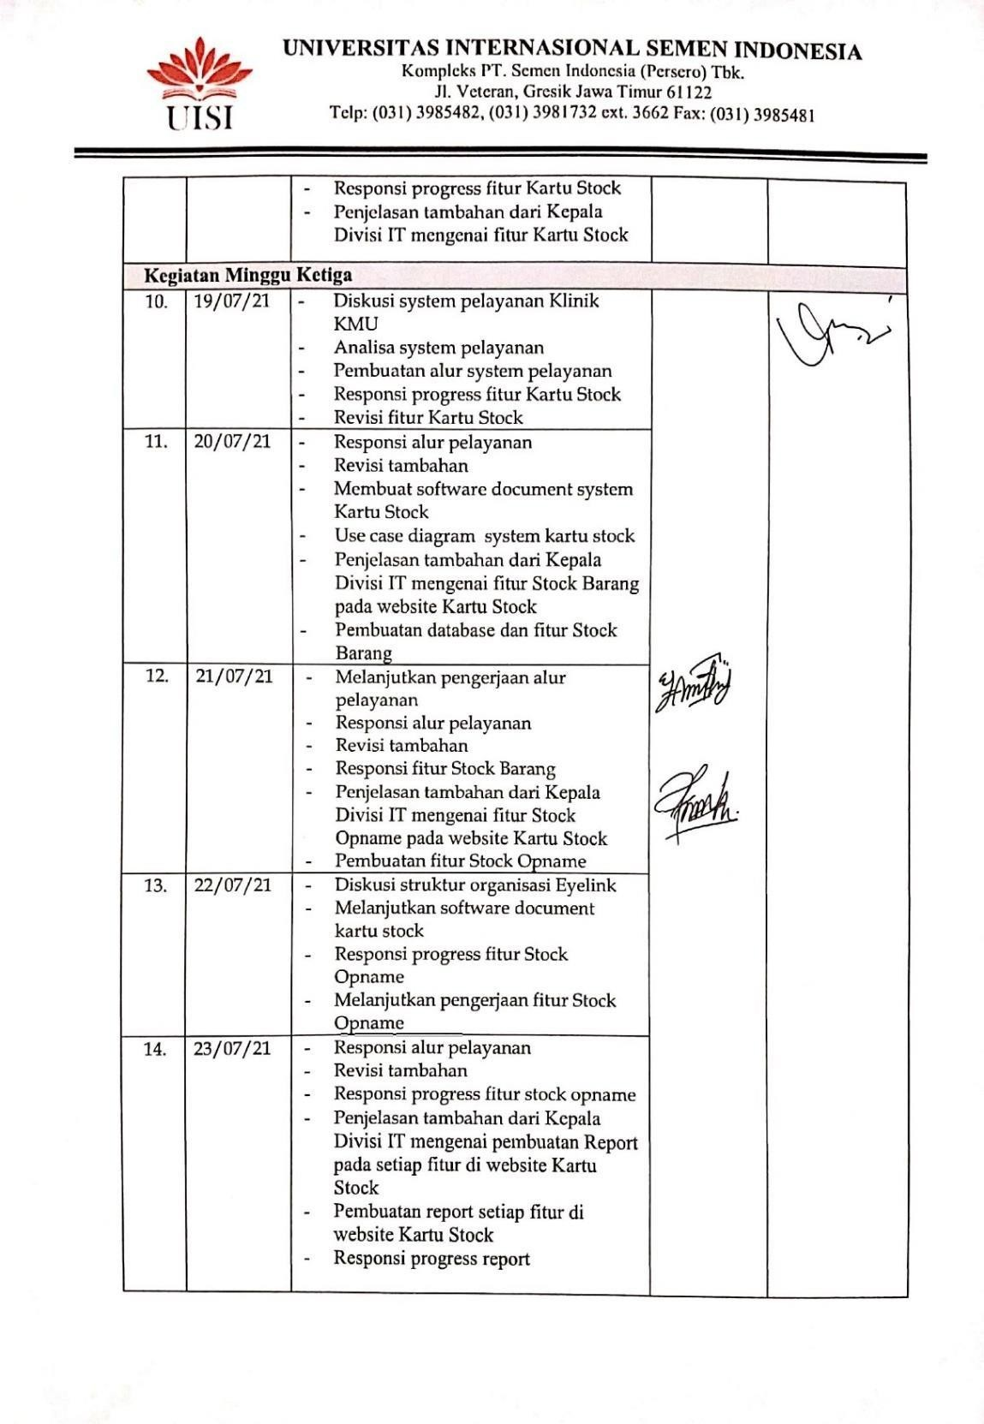

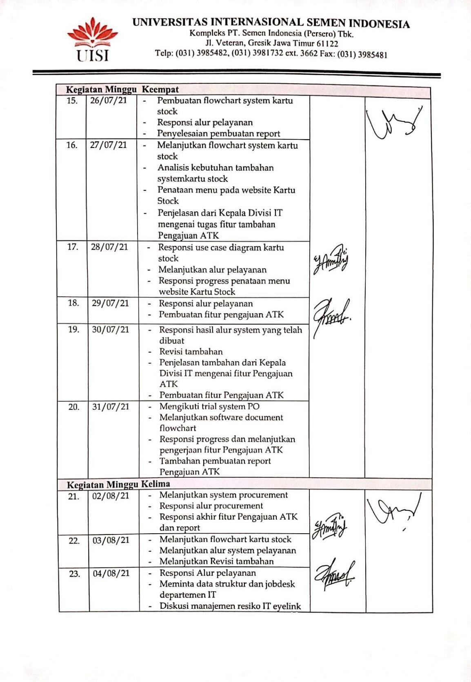

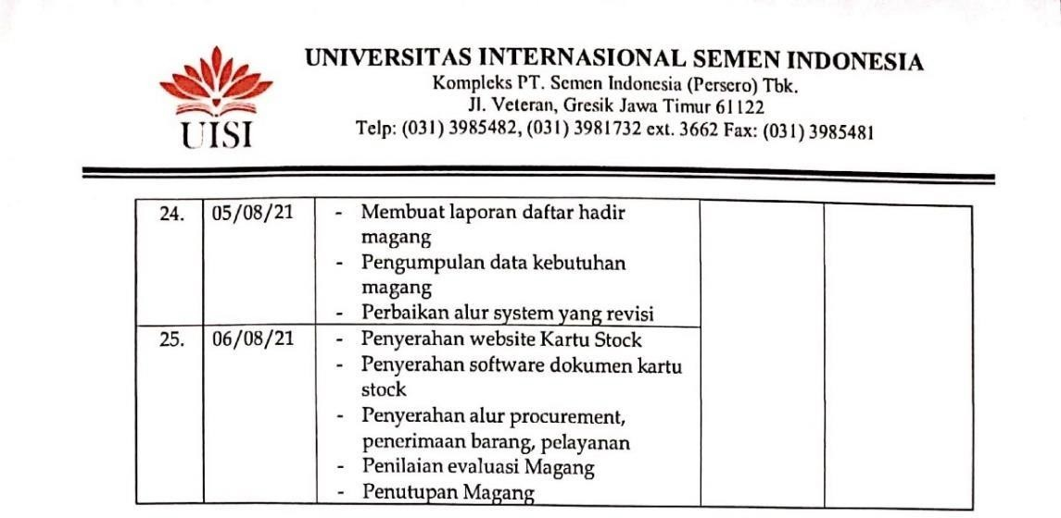

Lembar penilaian

UNIVERSITAS INTERNASIONAL SEMEN INDONESIA UNIVERSITAS INTERNASIONAL SEMEN INDONESIA

Kompleks PT. Semen Indonesia (Persero) Tbk.
Jl. Veteran, Gresik Jawa Timur 61122
Telp: (031) 3985482, (031) 3981732 ext. 3662 Fax: (031) 3985481
Kompleks PT. Semen Indonesia (Persero) Tbk.
Jl. Veteran, Gresik Jawa Timur 61122
Telp: (031) 3985482, (031) 3981732 ext. 3662 Fax: (031) 3985481

LEMBAR EVALUASI MAGANG LEMBAR EVALUASI MAGANG
Pembimbing Lapangan
Dosen Pembimbing

Nama : Lailatus Safitri Afifaini / Pegy Melati Rahayu
NIM : 3021810015/ 3021810025
Judul Magang : ANALISIS PROSES BISNIS DAN MANAJEMEN RESIKO PADA EYELINK GROUP

ASPEK | BOBOT  (B) % | NILAI (N) | N X B
Penulisan Laporan  (Kelengkapan, Kesesuaian, Konten,  Referensi) | 10 % | 85 | 8,5
Aplikasi Keilmuan  (Kesesuaian penyelesaian Masalah dengan teori) | 25 % | 90 | 22,5
Penguasaan Materi Magang  (Pembelajaran yang didapatkan dimagang dan kerjasama) | 50 % | 85 | 42,5
Kerajinan dan Sikap | 15 % | 90 | 13,5
JUMLAH | 100% | JUMLAH | 87

Gresik,02 November 2021 Dosen Pembimbing

Digitally Signed by Yogantara S. Dharmawan | Dept. Sistem Informasi | UISI
( Yogantara S.D.,S.Kom.,MBusProcessMgt, MCE. ) NIP. 9219312
Nama : Lailatus Safitri Afifaini / Pegy Melati Rahayu
NIM : 3021810015/ 3021810025
Judul Magang : ANALISIS PROSES BISNIS DAN MANAJEMEN RESIKO PADA EYELINK GROUP

ASPEK | BOBOT  (B) % | NILAI (N) | N X B
Penulisan Laporan  (Kelengkapan, Kesesuaian, Konten,  Referensi) | 10 % | 95 | 9,5
Aplikasi Keilmuan  (Kesesuaian penyelesaian Masalah dengan teori) | 25 % | 90 | 22,5
Penguasaan Materi Magang  (Pembelajaran yang didapatkan dimagang dan kerjasama) | 50 % | 95 | 47,5
Kerajinan dan Sikap | 15 % | 95 | 14,25
JUMLAH | 100% | JUMLAH | 93,75

Gresik, 02 November 2021 Pembimbing Lapangan

(Aries Prasetyana, S.T) NIP. 2010.03.09.01.078

UNIVERSITAS INTERNASIONAL SEMEN INDONESIA
Kompleks PT. Semen Indonesia (Persero) Tbk.
Jl. Veteran, Gresik Jawa Timur 61122
Telp: (031) 3985482, (031) 3981732 ext. 3662 Fax: (031) 3985481

LEMBAR ASSISTENSI MAGANG

Nama : Lailatus Safitri Afifaini / Pegy Melati Rahayu
NIM : 3021810025
Program Studi : Sistem Informasi
Judul Magang : ANALISIS PROSES BISNIS DAN MANAJEMEN RESIKO PADA
EYELINK GROUP

MAGANG dilaksanakan terhitung mulai: 6 Juli 2021 s/d 6 Agustus 2021 Laporan harus sudah dikumpul : ..............................................................

No | Tanggal | Kegiatan | Paraf  Dosen Pembimbing
1. | 21/06/2021 | Bimbingan mengenai topik dan tempat magang
2. | 02/07/2021 | Melaporkan dan melampirkan surat diterima
 |  | magang diskusi mengenai proyek magang
3. | 28/08/2021 | Diskusi mengenai laporan magang
4. | 02/11/2021 | Melakukan bimbingan laporan magang
 |  | penandatanganan lembar pengesahan

Gresik, 02 November 2021
Dosen Pembimbing Magang
Digitally Signed by Yogantara S. Dharmawan
| Dept. Sistem Informasi | UISI
( Yogantara S.D.,S.Kom.,MBusProcessMgt, MCE. ) NIP. 9219312

Catatan :
Harap dosen menentukan sistem asistensi dengan mahasiswa, apabila proses asistensi atau pengumpulan laporan magang melewati batas waktu, maka mahasiswa dinyatakan tidak lulus magang.

UISI

- Lampiran Lainnya.

Laporan Magang Tanggal 06/07/2021
Di Eyelink Group

